# 浙江海上锂电池产品运输指南

（征求意见稿）

锂电池在水路运输中被划分为第9类危险货物。由于锂电池产品在运输过程中存在燃烧爆炸风险，且火势蔓延快，适用灭火方法少，水上运输风险隐患较大。为规范锂电池运输行为，降低锂电池运输风险，保障船舶、人命和财产安全，浙江海事局依据相关国际公约、法律法规及技术标准，从锂电池产品水路运输的分类以及装箱、申报等水路运输各个环节着手，梳理了相关技术要求和注意事项，旨在向锂电池生产、销售、运输产业链上的单位和个人提供简明扼要的指导。

本指南包括正文和附件两大部分。其中，正文分为锂电池产品的分类、锂电池产品水路运输流程以及锂电池生产、装箱、申报、船舶载运等各个环节的注意事项三个部分；附件分为锂电池UN38.3检测、包装、标志、标牌和标记、SP188条款介绍、申报员和装箱员资格考核、UN3536介绍等。正文为锂电池水路运输的简明指导。通过附件，可以进一步了解锂电池检测、包装、标记的具体要求，从而安全合规地进行锂电池产品的水路运输。

本指南涉及的锂电池产品仅包括UN3480、UN3481、UN3090、UN3091、UN3536（UN3171除外）。

本指南为推荐性指南，内容如有不当之处，请业界不吝指导。因锂电池水路运输规则变化比较频繁，在此特别提示使用者，在进行锂电池产品水路运输时，请遵守最新公约及法律法规要求。本指南也将适时进行更新。如对本指南有任何疑问或有修改意见请及时和我们联系，非常感谢。

邮箱： 电话：

1. 锂电池产品的分类

锂电池产品在交付船舶运输前，应按照《国际海运危险货物规则》（《IMDG规则》）进行分类，确定其联合国编号、正确运输名称和类别。锂电池的分类应符合表1的要求。

表1锂电池产品分类

|  |  |  |  |
| --- | --- | --- | --- |
| 序号 | UN编号 | 正确运输名称 | 危险类别 |
| 1 | 3480 | 锂离子电池（包括锂离子聚合物电池） | 9 |
| 2 | 3481[1] | 设备中锂离子电池（包括锂离子聚合物电池）或同设备包装在一起的锂离子电池（包括锂离子聚合物电池） | 9 |
| 3 | 3090 | 锂金属电池（包括锂合金电池） | 9 |
| 4 | 3091[2] | 设备中锂金属电池（包括锂合金电池）或同设备包装在一起的锂金属电池（包括锂合金电池） | 9 |
| 5 | 3536[3] | 安装在货物运输组件中的锂电池（锂离子电池和锂金属电池） | 9 |

对锂电池产品分类不明确的，生产企业可以提交产品至具有相应资质的评估机构进行检测，由评估机构出具锂电池产品的分类鉴定报告或运输条件鉴定报告，以确定分类或是否适用《IMDG规则》特殊条款188（简称“SP188条款”）。符合SP188条款的锂电池产品详见附件Ⅳ。

1. 锂电池产品水路运输流程

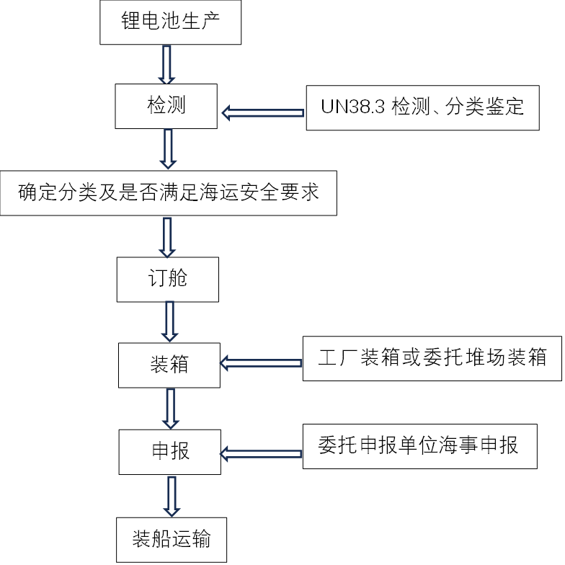锂电池产品水路运输包括生产、检测、订舱、装箱、申报和装船运输等环节，具体流程如图1所示：

图1 锂电池产品水路运输流程图

从事锂电池产品产、销、运的企业和个人需要注意了解锂电池水路运输的法规、标准和规定，确保产品符合水路安全运输的要求；准备相关资料，包括检测材料、包装检验合格证明、产品安全技术说明书等；提前订舱；安排有资质的装箱检查员完成装箱作业；开展海事申报，在审核通过后安排锂电池产品装船运输，确保货物安全到达目的地。

1. 锂电池产品水路运输各环节操作指南

**3.1 水路运输安全要求**

3.1.1交付运输的锂电池应满足联合国《试验和标准手册》第三部分第38.3节的试验（简称“UN38.3试验”）要求。除安装在设备（包括电路板）中的纽扣电池，锂电池通过船舶运输时，托运人应向船方提交UN38.3试验摘要。UN38.3测试要求和试验摘要示例详见附件Ⅰ。

3.1.2锂电池应装有安全排气装置，或设计上能防止在正常运输条件下受力破裂。

3.1.3锂电池应采取措施防止外部短路。保护措施包括但不限于以下一种或多种方式：

（1）锂电池正负极端子采用绝缘保护套；

（2）锂电池采用独立绝缘的内包装；

（3）锂电池采取凹陷电极设计；

（4）锂电池之间采用非易燃和非导电缓冲绝缘材料填充。

3.1.4包含多个并联单体电池结构的电池组，应装有防止危险的反向电流的有效装置（例如二极管、熔断器等）。

3.1.5锂电池的制造应符合质量管理方案要求。

3.1.6锂电池组应在电池外壳上标记额定能量，单位为瓦特小时（Wh）。

3.1.7划分为UN3536的锂电池储能系统，应配备必要的防止电池之间过度充电和放电的系统。锂电池应牢固地连接在货物运输组件的架子或柜子等内部结构中。货物运输组件中的储能交流器、监控系统等电器设备应处于断电状态，电池组的串联和并联回路应处于断开状态。

**3.2锂电池产品装箱作业**

按照规定，锂电池产品的装箱作业要由通过从业资格考核，取得相应从业资格证书的船载危险货物集装箱现场检查人员（简称“装箱检查员”）进行[4]。装箱检查员报考条件、资格认定相关要求详见附件Ⅵ。

锂电池生产企业可以聘用或者自己培养装箱检查员在工厂场地自行装箱，也可以委托专业的危险品堆场，在堆场进行监装。装箱检查员装箱作业完成后会签发《集装箱装箱证明书》，用于订舱和海事申报。

装箱检查员在从事锂电池产品装箱作业时，应根据《IMDG规则》和GB40163《海运危险货物集装箱装箱安全技术要求》的规定，装箱应满足以下要求：

3.2.1拟盛装锂电池的集装箱应保证箱体状况良好，箱门密封良好，开闭顺利，角件、立柱、侧面及两端等不得有脱焊、破损、洞穿等缺陷，并经过船级社的有效检验，符合《1972年国际集装箱安全公约》的要求。

3.2.2装箱前要保证集装箱内地板完整、干燥、干净无污染。

3.2.3锂电池须盛装在质量良好的包装内，包装的性能和强度应符合《IMDG规则》第6部分的包装试验要求，能够经受装卸和海上运输的振动和压力等风险。具体的锂电池包装要求详见附件Ⅱ。

3.2.4拟盛装锂电池的包件和集装箱外表面应根据《IMDG规则》第5部分的要求正确显示危险品标志、标牌和标记。锂电池的标志、标牌和标记的具体要求详见附件Ⅲ。

3.2.5锂电池产品在装箱时，每个包件都应经过检查，保证无腐蚀、无污染或其它损坏，标记标注完整，堆码合理，符合积载要求，采取妥当的绑扎、系固、衬垫等安全措施。

3.2.6装入箱内的锂电池货物在箱内应均匀分布，半个箱长范围内的货重不应超过箱内总货重的60％。

3.2.7对适用UN3480的大型锂电池储能柜须根据拟装入箱内的件数和每件重量进行合理分布，尽可能保证箱内货物重量分布合理。

3.2.8如因保证产品外观质量需要而在产品外面加盖防护罩的，需要在防护罩的外表面同时显示符合规则要求的标志或标牌。

3.2.9锂电池的装载重量不应超过货物运输组件的最大营运总质量。

**3.3锂电池产品申报环节**

根据《海事政务服务指南》（2024）的要求，拟交付船舶载运的锂电池产品，托运人应向海事主管部门进行危险货物安全适运报告（简称“货报”）和船舶载运危险货物进出港口许可（简称“船报”）。按照规定，海事申报要由通过从业资格考核，取得相应从业资格证书的船载危险货物申报人员（简称“申报员”）进行。生产企业若无申报员，可委托专业的申报单位进行海事申报。

3.3.1申请途径：中国海事局一网通办平台网上申请（网址：https://zwfw.msa.gov.cn）

3.3.2申请主体：托运人或其代理人、承运人或其代理人

3.3.3货报申请材料：

（1）申请人的身份证明及其复印件；

（2）危险货物安全适运声明书；

（3）危险货物安全技术说明书（MSDS）；

（4）危险货物运输条件鉴定材料（适用时）；

（5）包装、货物运输组件检验合格证明书（适用时）；

（6）集装箱装箱证明书；

（7）委托材料（委托时）。

3.3.4 船报申请材料：

（1）船舶载运危险货物申报单；

（2）船舶适装证书或证明文件；

（3）拟靠泊或者进行危险货物装卸作业的港口、码头、泊位，具备相应作业经营资质的证明材料及其复印件；

（4）定期申报还应提交定期申报申请、证明在固定航线上运输固定危险货物的有关资料（适用时）；

（5）委托材料（委托时）。

3.3.5注意事项

对于总重在12kg或以上的电池单体或电池组以及无外包装的大型锂电设备，需确保锂电设备外壳足够坚固、耐碰撞。

3.3.6便民举措

根据《浙江海事局关于优化服务保障“新三样”货物水上运输安全便捷高效工作举措的通知》，锂电池产品可以享受以下便民服务举措：

（1）开通政务服务热线，为企业提供“点对点”咨询和知道；开设绿色通道，实施“首问负责、一次告知、限时办结、延时服务”海事政务服务。

（2）精简申报材料。海事货报环节，不再要求托运人提交UN38.3试验摘要和报告，托运人只需提交承运人即可。对于“同一厂家、同一货主、同一型号”的锂电池产品，不再要求托运人重复提交货物安全技术说明书。船报环节，不再要求船舶提交危险货物舱单或者积载图。在与港口行政管理部门信息共享和协同联动基础上，载运锂电池产品免于提交码头危险货物作业附征。

（3）探索推进锂电池产品水水中转危货申报“一单制”，在启运港托运人已办理货报的，在中转港只需办理船报，不再要求托运人办理货报。

**3.4船舶载运及装卸环节**

3.4.1船舶适装要求

（1）载运锂电池货物的船舶应持有：《海上船舶危险货物适装证书》或《船舶载运危险货物符合证明（DOC FOR DG）》

（2）《海上船舶危险货物适装证书》或《船舶载运危险货物符合证明（DOC FOR DG）》允许积载第9类危险货物。

（3）船舶应配备足够消防喷淋系统等消防设备和人员防护设备，增加船载锂电池货物事故应急演练频次，提升应急处置能力和水平。

3.4.2积载要求

（1）锂电池产品的积载类为A（即可在船舶舱面或舱内积载）。但除非是短程的国际运输，按照特殊规定376（损坏或有缺陷的锂离子、锂金属电池和电池组）或377（用于处置和回收目的运输的锂离子、锂金属电池和电池组）运输的电池组的积载代码为SW19，规定的积载类为C（仅限舱面积载）。

（2）建议锂电池货物在船上积载时远离热源和机器处所、避开生活居住处所（3m以上）。

（3）建议锂电池货物在舱内积载时，选择装有测温探头的货舱，并对舱内的温度、湿度进行实时监测。

（4）应积载于消防系统覆盖区域。

3.4.3隔离要求

尽管船舶载运锂电池货物没有隔离要求，但考虑到锂电池起火的特点和灭火的困难，建议锂电池与第1类爆炸品（1.4S项除外）、第2.1项易燃气体、第3类易燃液体、第4类易燃固体、易于自燃的物质、遇水放出易燃气体的物质、第5.1项氧化性物质、第5.2项有机过氧化物等具有易燃易爆性质的危险货物组件进行至少一个箱位的隔离，即“隔离”。

3.4.4运输要求

（1）承运人应对锂电池货物运输组件进行合理积载，合理固定和绑扎，尤其需要重点关注UN3536超重运输组件的固定，必要时，增加额外的绑扎设备或措施，确保固定良好。

（2）必要时，承运船舶应对UN3536货物运输组件在航行中气象、海浪、浪向、浪高及UN3536箱体温度等相关状况进行流水记录，积累运输经验，为运输和监管提供参考。

3.4.5人员要求

载运锂电池船舶的船员须充分学习锂电池知识，掌握锂电池起火的原理、特点和应急措施，积极参加船舶组织的锂电池危险货物事故应急演练，提升应急操作水平。

3.4.6装卸要求

（1）锂电池装箱时应根据锂电池的包装性质和包装质量选用装卸机具，机械及其附属器械不应影响包装的完整性。

（2）锂电池装箱时，使用叉车装卸搬运货物应采取防护措施，采用安全速度。

（3）锂电池装箱时，不应在货物周围吸烟、动火或进行可能产生火花的作业。

（4）装载锂电池的集装箱吊装作业时，桥吊小车不应联动抛物线运行，不应在吊具大幅度晃动中靠箱。建议吊具着箱和带箱起升时使用慢速。

（5）鉴于UN3536大多处于“超重不超载”的现实情况，因此在吊装作业时要充分考虑码头场地龙门吊和集装箱桥吊的起吊能力，超过吊机最大吊装能力的UN3536不得进行吊卸作业。

（6）承运人应充分考虑组件超重的实际情况，进行合理的配载和拴固，保证船舶稳性和组件的安全。

附件I:

锂电池38.3测试

锂电池测试项目和结果应符合表1的规定。

表1锂电池测试项目和结果

|  |  |  |  |  |  |  |  |  |  |  |
| --- | --- | --- | --- | --- | --- | --- | --- | --- | --- | --- |
| 试验项目 | | | | | | | | | | 试验结果 |
|  | | T.1 | T.2 | T.3 | T.4 | T.5 | T.6 | T.7 | T.8 |
| 锂金属电池测试项目 | 不与电池组分开运输的电池 | - | - | - | - | - | + | - | + | T.1～T.4：无渗透、无排气、无解体、无破裂和无起火，并且每个试验电池或电池组在试验后的开路电压不小于试验前电压的90%。  有关电压的要求不适用于完全放电状态的试验电池和电池组。  T.5～T.6：外壳温度不超过170℃,试验过程中及试验后6h内无解体、无破裂、无起火。  T.8：试验过程及试验后7天内无解体、无起火。 |
| 电池单体 | + | + | + | + | + | + | - | + |
| 单电池电池组 | + | + | + | + | + | + | - | + |
| 电池组 | + | + | + | + | + | - | - | - |
| 由试验过的电池组组成的电池组组件锂含量不大于500ga | - | - | + | + | + | - | - | - |
| 锂离子电池测试项目 | 不与电池组分开运输的电池 | - | - | - | - | - | + | - | + | T.1～T.4：无渗透、无排气、无解体、无破裂和无起火，并且每个试验电池或电池组在试验后的开路电压不小于试验前电压的90%。  T.5～T.6：外壳温度不超过170℃,试验过程中及试验后6h内无解体、无破裂、无起火。  T.7～T.8：试验过程及试验后7天内无解体、无起火。  如未安装过度充电保护装置，按设计要求仅用在另一个带过度充电保护装置的电池组或设备中的电池组或单一电池电池组，则无需满足T.7过度充电试验的要求。 |
| 电池单体 | + | + | + | + | + | + | - | + |
| 单电池电池组 | + | + | + | + | + | + | + | + |
| 电池组 | + | + | + | + | + | - | + | - |
| 由试验过的电池组组成的电池组组件额定能量不大于6200Wh或锂含量不大于500gb | - | - | + | + | + | - | + | - |
| 注1：T.1为高度模拟试验；T.2为温度试验；T.3为振动试验；T.4为冲击试验；T.5为外部短路试验；T.6为撞击/挤压；T.7为过度充电；T.8为强制放电。  注2：＋为适用，－为不适用。  注3：根据联合国《试验和标准手册》（第八修订版），钠离子电池无需进行T.8强制放电试验。 | | | | | | | | | | |
| a由试验过的电池组组成的电池组组件锂含量大于500g时，无需进行T.1～T.8的试验，但应经验证可以防止过度充电、短路和电池组之间过度放电。  b由试验过的电池组组成的电池组组件额定能量大于6200Wh或锂含量大于500g时，无需进行T.1～T.8的试验，但应经验证可以防止过度充电、短路和电池组之间过度放电。 | | | | | | | | | | |

表 2锂电池试验摘要（范例）

|  |  |  |  |  |  |  |  |  |  |  |  |  |  |  |  |  |  |  |  |  |  |  |  |  |
| --- | --- | --- | --- | --- | --- | --- | --- | --- | --- | --- | --- | --- | --- | --- | --- | --- | --- | --- | --- | --- | --- | --- | --- | --- |
| **单体电池/电池组信息** **Cell or Battery Information** | | | | | | | | | | | | | | | | | | | | | | | | |
| 名称 Name | | |  | | | | | | | | | | | | | | | | | | | 其他相关描述（尺寸、外观等） Other Physical Description （dimensions ，appearance）： | | |
| 型号规格 Type/Model | | |  | | | | | | | | | | | | | | | | | | |
| 形状 Shape | | |  | | | | | | | | | | | | | | | | | | |
| 单 体 电 池 / 电 池 组 整 体 质 量 Completed Battery/Cell Mass | | | | | |  | | | | | | | | | | | | | | | |
|  | 属于锂离子单体电池/电池组， 瓦时数为  Belongs to Lithium-ion Cell/Battery, the Wh rating is | | | | | | | | | | | | | | | | | |  | | |
|  |
|  |
|  | 属于锂金属单体电池/电池组， 锂金属含量为  Belongs to Lithium metal Cell/Battery, the Lithium content is | | | | | | | | | | | | | | | | | |  | | |
|  |
|  |
| **制造商信息** **Manufacturer Information** | | | | | | | | | | | | | | | | | | | | | | | | |
| 制造商 Manufacturer | | |  | | | | | | | | | | | | | | | | | | | | | |
| 地址 Address | | |  | | | | | | | | | | | | | | | | | | | | | |
| 电话 Telephone | | |  | | | | | | | 电子邮箱 Email | | | | | | | |  | | | | | | |
| 网址 Website | | |  | | | | | | | | | | | | | | | | | | | | | |
| **试验室信息** **Laboratory Information** | | | | | | | | | | | | | | | | | | | | | | | | |
| 试验室 Laboratory | | |  | | | | | | | | | | | | | | | | | | | | | |
| 地址 Address | | |  | | | | | | | | | | | | | | | | | | | | | |
| 电话 Tel | |  | | | 电子邮箱 Email | | | | | | |  | | | | | | | | | 网址 Website | |  | |
| **试验项目和结果** **UN38.3 Test conducted and results UN38.3** | | | | | | | | | | | | | | | | | | | | | | | | |
| 检测报告编号 Test Report ID | | | |  | | | | | | | | 检测报告签发日期 Date of Test Report | | | | | | | | | | | |  |
| 联合国《试验和标准手册》版本号/修订版  Manual of Test and Criteria version / amendment | | | | | | | | | | | |  | | | | | | | | | | | | |
| **已完成的试验项目清单** **List of Tests Completed** | | | | | | | | | | | | | | | | | | | | | | | | |
| 试验项目 Test Items | | | | | | | 通过 Pass | | | | 失败 Fail | | | | |  | 关于组合电池的试验要求  Reference to assembled battery testing requirement | | | | | | | |
| T.1 高度模拟 Altitude Simulation | | | | | | |  |  |  | |  | |  |  |  |  | | | 不适用  Not applicable | | | | |
|  |  | |
| T.2 温度试验 Thermal Test | | | | | | |  |  |  | |  | |  | |  |
| T.3 振动 Vibration | | | | | | |  |  |  | |  | |  | |  |  | | | 适用于 38.3.3 (f)  Applicable ，reference to 38.3.3 (f) | | | | |
| T.4 冲击 Shock | | | | | | |  |  |  | |  | |  | |  |
| T.5 外部短路 External Short Circuit | | | | | | |  |  |  | |  | |  | |  |  | | | 适用于 38.3.3 (g)  Applicable ，reference to 38.3.3 (g) | | | | |
| T.6 撞击/ 挤压 Impact/ Crush | | | | | | |  |  |  | |  | |  | |  |
| T.7 过度充电 Overcharge | | | | | | |  |  |  | |  | |  | |  | 其他执行标准/ Other executive standards | | | | | | | |
| T.8 强制放电 Forced Discharge | | | | | | |  |  |  | |  | |  | |  |
| Signatory 签发人 | | |  | | | | | | | | | | | Seal 印章 | | | | | | | | | | |
| Title 职务 | | |  | | | | | | | | | | |
| Date 日期 | | |  | | | | | | | | | | |

附件II:

锂电池的包装

**1.包装的一般要求**

1.1新的、改制的、重复使用或经修复的包装、大宗包装应符合国际海事组织《国际海运危险货物规则》第6部分规定的包装试验要求。在盛装和交付运输之前，每个包装都应经过检查，保证无腐蚀、无污染或其它损坏。与被批准的设计类型相比，任何出现强度降低迹象的包装均不得使用，除非经过修复使其能够承受设计类型试验。

1.2危险货物须盛装在质量良好的包装内，这些包装的强度须足以承受运输过程中通常遇到的振动和压力。运输过程包括货物运输组件之间、货物运输组件与库场之间的转运以及为进行人工或机械操作在托盘上或集合包件上所作的任何搬运。

1.3在准备运输时，包装的结构和密封性须能够在正常运输条件下防止由于振动及温度、湿度或压力的变化(如因纬度不同所致)而引起的任何内装物的损失。

1.4包装须根据生产商提供的要求密封。在运输过程中，包件和大宗包装的外表面不得粘附有危险残余物质。

1.5与危险货物直接接触的包装，包括大宗包装的各部分：

（1）不得因危险物质而受到影响或受到严重削弱；

（2）不得造成危险影响，如催化反应或与危险货物发生反应；

（3）不得允许危险货物渗出，导致正常运输条件下可能构成危险。

必要时须进行适当的内部涂层或经适当处理。

1.6内包装装入外包装的方法须保证在正常运输条件下不会因内包装的破裂、戳穿或渗漏而使内装物进入外包装中。易破裂或易被戳穿的内包装，如用玻璃、瓷器或陶器或某些塑料等制成的内包装，须使用合适的衬垫材料紧固于外包装内。内装物的泄漏不应明显削弱衬垫材料或外包装的保护性能。

1.7成组货物或集合包件不得损害每个危险货物独立包件的预定功能。

1.8须防止电池或电池组短路，防短路包括，但不限于：

-电池两端独立保护；

-内包装以防电池和电池组相互接触；

-电池组采取凹陷电极设计以防短路；或

-使用非电传导和不可燃的衬垫材料来填充包装内电池或电池之间的空隙。

**2.常规包装**

2.1包装应至少满足包装类Ⅱ的性能水平，包装类型、材料、种类、最大容积和最大净重应符合表1的要求。包装内的电池单体或电池组应采取保护措施，防止电池单体或电池组因在包装中的移动或位置变化而造成损坏。

表1锂电池包装类型、材料、种类、最大容积和允许最大净质量

|  |  |  |  |  |  |
| --- | --- | --- | --- | --- | --- |
| 包装类型 | 包装材料 | 种类 | 包装代码 | 最大容积L | 允许的最大净质量kg |
| 桶 | 钢 | 可拆卸顶盖 | 1A2 | 450 | 400 |
| 铝 | 可拆卸顶盖 | 1B2 | 450 | 400 |
| 金属（除钢和铝） | 可拆卸顶盖 | 1N2 | 450 | 400 |
| 塑料 | 可拆卸顶盖 | 1H2 | 450 | 400 |
| 胶合板 | - | 1D | 250 | 400 |
| 纤维板 | - | 1G | 450 | 400 |
| 箱 | 钢 |  | 4A |  | 400 |
| 铝 |  | 4B |  | 400 |
| 金属（除钢和铝） |  | 4N |  | 400 |
| 天然木 | 普通的 | 4C1 | - | 400 |
| 箱壁防撒漏的 | 4C2 | - | 400 |
| 胶合板 | - | 4D | - | 400 |
| 再生木 | - | 4F | - | 400 |
| 纤维板 | - | 4G | - | 400 |
| 塑料 | 泡沫 | 4H1 |  | 60 |
| 硬质 | 4H2 | - | 400 |
| 罐 | 钢 | 可拆卸顶盖 | 3A2 | 60 | 120 |
| 铝 | 可拆卸顶盖 | 3B2 | 60 | 120 |
| 塑料 | 可拆卸顶盖 | 3H2 | 60 | 120 |

2.2对于总重在12千克或以上，采用坚固、耐碰撞外壳的单个电池单体或单个电池组，还需：

(a)坚固的外包装；

(b)保护外罩(如完全封闭的或木制的板条箱)；或

(c)托盘或其它搬运设备。

电池或电池组须紧固以防止意外移动，电极不得承受其它堆放物品的重量。

包装不需符合国际海事组织《国际海运危险货物规则》第6部分规定的包装试验要求，包装净重可超过400kg。

2.3与设备包装在一起的电池和电池组，应满足以下条件之一:

(a)包装须符合上述常规包装第1点要求，然后与设备一起放在外包装中；或

(b)包装将电池和电池组完全包裹，然后再与设备一起放在符合上述常规包装第1点要求的包装中。

设备必须固定，不得在外包装中移动。

2.4装在设备中的电池和电池组：外包装须使用足够坚固的材料制造，设计上须符合容量和用途的要求。设备的构造或包装须能防止运输中的意外操作。包装无需符合国际海事组织《国际海运危险货物规则》第6部分规定的包装试验要求，包装净重可超过400kg。

2.5大型设备，如其中的电池或电池组已得到与设备同等程度的保护，可在无包装的条件下或放在托盘上运输。

2.6对于装有电池或电池组并与设备一起包装且包含在设备中的包装，应满足以下条件之一：

(a)包装将电池和电池组完全包裹，然后再与设备一起放在符合上述常规包装第1点要求的包装中。或

(b)符合上述常规包装第1点要求的包装，然后与设备一起放在一个由适当材料制成的坚固的外包装中，并具有与包装容量和预期用途相适应的足够强度和设计。外包装的构造须能防止在运输过程中发生意外操作，包装无需符合国际海事组织《国际海运危险货物规则》第6部分规定的包装试验要求，包装净重可超过400kg。

在外包装中的设备，应固定以防止移动。

2.7大宗包装适用于单个电池组和含有电池组的单一设备，认可由以下材料组成并满足包装类Ⅱ性能标准的刚性大宗包装：

钢(50A)；铝(50B)；金属(钢除外)或铝(50N)；刚性塑料(50H)；天然木(50C)；胶合板(50D)；再生木(50F)；刚性纤维板(50G)。

电池的包装须使其受到保护，以防止其移动或放置在大宗包装内可能造成的损坏。

附件III:

标志、标牌及标记

**1.标志**

标志应为与水平线呈45°放置的正方形，正方形的最小尺寸为100mm×100mm，带有距离边缘向里5mm且与边缘平行的实线或虚线。锂电池标志符号上半部分为七个黑色的竖条，下半部分图案为一组电池示意图，其中一个为损坏的电池且喷出火焰。标志的底角处有一个加下划线的数字“9”。如包件尺寸较小，则标志和要素尺寸可以按照比例缩小，但符号和标志的其他要素应清晰可见。（图1，9A标志）

图1锂电池标志图例

**2.标牌**

标牌应为与水平线呈45°放置的正方形，正方形的最小尺寸为250mm×250mm，带有距离边缘向里12.5mm且与边缘平行的实线或虚线。集装箱四周须正确张贴第9类危险货物标牌及相应的联合国编号。（图2）

图2锂电池标牌图例

当货物总重超过4000公斤时，且货物运输组件内只有一个联合国编号，则标牌应显示UN编号，具体方法如下：

2.1联合国编号须以黑色数字表示，数字高度不小于65mm，而且在符号与类别号或配装类号之间的区域，与白色底色形成鲜明对比，并不影响标牌其他要素。（图3）

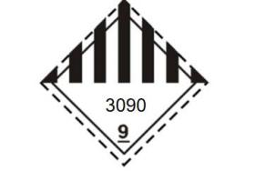图3标牌内显示联合国编号的标牌图例

2.2或显示高不小于120mm，宽不小于300mm，四周带有10mm黑框的橘黄色长方形板上，位置紧靠标牌或海洋污染物标记，如图10。对于容量不超过3000L的可移动罐柜，UN编号可适当缩小尺寸显示在罐体表面的桔黄色长方形板内，字符不小于25mm。（图4）

图4标牌外显示联合国编号的标牌图例

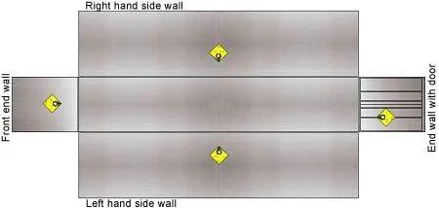2.3标牌及相应的联合国编号应正确张贴于货物运输组件四周的两个侧面和两个端面尽量中间的位置。（图5）

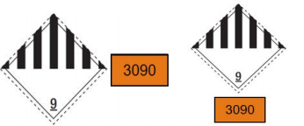图5标牌正确张贴位置图例

**3.标记**

3.1包装须具有UN检验标记，表明带有该标记的包装符合检验合格的设计类型，且符合《国际海运危险货物规则》对包装制造的规定，并符合相关性能试验要求。标记须持久、清晰并且其位置和规格相对于包装易于看到，如果包装上出现多个标记，所有标记须彼此靠近，且每个标记须完整显示。对于总重超过30kg的包件，其标记或复制标记须显示于包装的顶部或一侧。字母、数字和符号须不小于12mm高，但容积≤30L或装载量≤30kg的包装除外，其标记至少为6mm高。对于容积≤5L或装载量≤5kg的包装，其标记须为相应的尺寸。（图6）

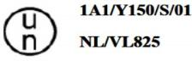图6标记图例

3.2包件须正确显示“正确运输名称标记，UN+编号”其中“UN+编号”高度至少为12mm高，如：锂金属电池组（包括锂合金电池组），UN3090或LITHIUMMETALBATTERIES（including lithiumalloybatteries）,UN3090。

容积30升及以下或最大净重30公斤及以下的包件，UN3090的高度须至少6mm。

对于上述要求中的所有包件标记：

（1）须清晰可见且易识别；

（2）须做到在海水中浸泡3个月以上标记内容仍清晰可辩。在考虑适当的标记方法时，还须考虑所用包装材料及包件表面的耐久性；

（3）须和包件外表面的背景形成鲜明的颜色对比；和

（4）不得与可能大大降低其效果的其他包件标志放在一起。

（5）容量超过450升的中型散装容器和大宗包装须在相对的两侧做标记。

3.3使用中型散装容器的，允许的最大堆码重量须采用下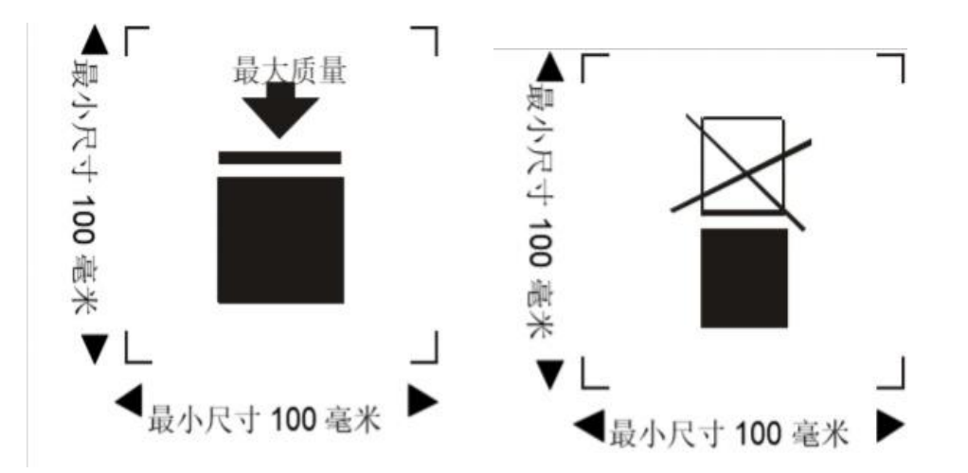图中的符号进行显示。符号须经久和清晰可辩。（图7）

图7可堆码的大宗包装标记图例和不可堆码的大宗包装标记图例

3.4包装上须正确显示UN检验标记，且与申报提交的检验报告一致。

3.5当以集合包件进行运输的，集合包件上同时须张贴“集

合包件”（OVERPACK）字样，且标记文字高度须至少12mm。

3.6符合SP188的锂电池的标记详见附件Ⅳ。

附件IV:

特殊规定SP188介绍

交付运输的电池和电池组如满足下列条件，不适用《国际海运危险货物规则》的其他规定：

1.对于锂金属或锂合金电池，锂含量不超过1g；对于锂离子电池，瓦特--小时比率不超过20Wh；

2.对于锂金属或锂合金电池组，锂含量总和不超过2g；对于锂离子电池组，瓦特--小时比率不超过100Wh。适用本规定的锂离子电池须在容器外标明其瓦特--小时比率。2009年1月1日前生产的除外；根据SP348要求，2011年12月31日后生产的蓄电池，还须在外部标记瓦特-小时比率。

3.符合每个包件须粘贴符合规定要求的锂电池标记（如图12），标记应为带有阴影轮廓线的矩形，矩形的最小尺寸为100mm（宽）×100mm（高），阴影轮廓线的宽度至少为5mm，颜色为红色。图案为白底黑色的一组电池示意图，其中一个为损坏的电池且喷出火焰。图案上“*”位置显示UN编号，当包件内含有UN编号不相同的锂电池时，所有适用的UN编号都应标明。如果包件尺寸有限制，则最小尺寸可为100mm（宽）×70mm（高）。

旧版的锂电池标记可继续使用到2026年12月31日。

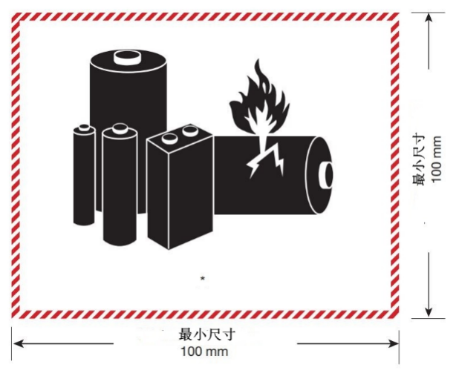

图1锂电池标记

4.当包件被置于集合包件中，锂电池标记须清晰可见或者在集合包件外部张贴，且集合包件须标记“OVERPACK”字样,字体高度至少为12mm。

5.除被安装在设备中的电池组外，每个包件须能够承受任何方向1.2m的跌落试验而内装的电池或电池组不发生损坏，不发生内容物移动造成的电池与电池(电池组与电池组)相互接触及内容物泄漏。

6.除被安装在设备中或与设备包装在一起的电池组外，包件毛重须不超过30kg。“设备”是指锂电池或者锂电池组为其运行提供电力的设备。

7.标记的豁免：当包件内仅含有安装在设备中的纽扣电池(包括电路板)；当托运货物中不超过两个包件，且每一包件内含有装载设备中的不超过四个离子电池或两个电池组。

8.货物运输组件无需粘贴标牌、标记。

9.SP387条款：当锂电池包含一次锂金属电池和可充电锂离子电池，须酌情归入UN3090或3091。当此类电池按照特殊规定SP188条款运输时，电池中所有锂金属电池的总锂含量不得超过1.5g，电池中所有锂离子电池的总容量不得超过10Wh。

附件V:

UN3536介绍

**1.货物释义**

安装在货物运输组件内，且仅设计用于向货物运输组件外部提供动力的锂离子电池、锂金属电池或同时包含锂离子电池和含有机电解质的钠离子电池的混合电池，应分类为UN3536。货物运输组件内正常安全操作所必需的危险货物（如灭火系统和空调系统）不必分类。

**2.国际公约相关要求**

表1 UN3536的危规要求

|  |  |  |  |  |  |  |  |  |  |  |
| --- | --- | --- | --- | --- | --- | --- | --- | --- | --- | --- |
| 联合国编号  （1） | 正确运输中文名称  （2）  3.1.2 | 类别  （3）  2.0 | 副危险  （4）  2.0 | 包装类  （5）  2.0.1.3 | 特殊规定  （6）  3.3 | 限量  （7a）  3.4 | 可免除量  （7b）  3.5 | 包装 | | 特性与注意事项  （17） |
| 导则  （8）  4.1.4 | 规定  （9）  4.1.4 |
| 3536 | 安装在货物运输组件中的锂电池组，锂离子电池组或锂金属电池组 | 9 |  | - | 389 | 0 | E0 | - | - | 被设计为移动供电装置，含有锂金属或锂离子电池的货物运输组件 |

注：限量0——不得限量运输

可免除量E0——不允许作为可免除量

**3.检测报告要求**

3.1 UN38.3测试报告

每个电池或电池组的型号均应符合《实验和标准手册》第三部分第38.3节各项试验的要求。

3.2货物运输组件检验证书

UN3536货物运输组件须取得船级社检验合格报告（图2），此类货物运输组件不得超过组件的限制重量。货物运输组件因改装导致结构发生改变，应重新检验。

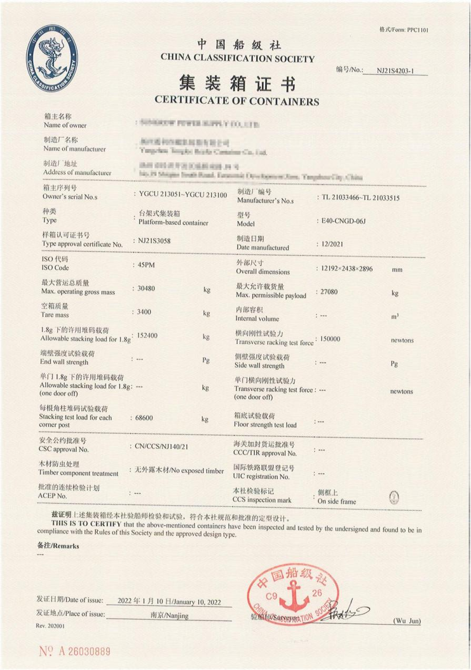

图2集装箱证书图例

**4.包装及装箱要求**

4.1包装要求：划分为UN3536的货物无包装要求。

4.2装箱要求：

4.2.1整体装箱要求

根据IMDG特殊规定SP389以及《海运危险货物集装箱装箱安全技术要求（GB40163-2021）》，UN3536装箱要求为：

①电池组必须须牢固地固定在货物运输组件的内部结构上(例如，通过放置在架子、柜子等处)，以防止短路、意外操作以及在运输过程中通常出现的冲击、负载和振动下相对于货物运输组件的重大移动。

②货物运输组件安全和正常运行所必需的危险货物(如灭火系统和空调系统)，须适当地固定在货物运输组件上，此时，这些危险货物无须遵守《国际海运危险货物规则》其他要求。不得在货物运输组件内运输货物运输组件安全和正常运行所不需要的危险货物。

4.2.2标志张贴要求

根据特殊规定SP389:货物运输组件中的电池组不需要遵守标记和标志的规定。

4.2.3 UN编号显示要求

集装箱上正确标注联合国编号，以黑色数字表示，数字高度不小于65mm。联合国编号的显示有两种方式：

①在符号与类别号和配装类号之间的区域，与白色底色形成鲜明对比，并不影响标牌其它要素

②显示于高不小于120mm，宽不小于300mm，四周带有10mm黑框的桔黄色长方形板上，位置紧靠标牌或海洋污染物标记。（图3）

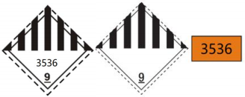图3联合国编号显示图例

4.2.4标牌的张贴要求

在集装箱的两个对立面各张贴一个9类危险货物标牌（不得使用9A作为标牌）。标牌须是与水平线呈45°角（菱形）放置的正方形，最小尺寸为250mm×250mm。联合国编号数字高度不小于65mm，底角类别号的高度不小于25mm。

**5.注意事项**

5.1集装箱储能系统的电池组以及电池管理系统、电气装置、消防系统、温控系统等所有设备的总质量不应超过集装箱安全合格牌照上标识的允许净载质量；集装箱储能系统组装完成后，组件总质量不应超过集装箱箱体上标注的最大营运总质量。

5.2集装箱箱体设计、制造、检验、试验等均应符合《1972年国际集装箱安全公约》、《国际海运危险货物规则》、《集装箱法定检验技术规则》的规定，并持有有效的检验合格证书。如因改装导致结构变动，应经箱体检验机构确认结构变动符合要求后重新签发检验证书。

5.3组成UN3536的锂电池组之间不得连接，电池不得激活，电池不得充电（SOC要符合相关规定的要求）。

5.4制造企业应充分考虑到道路运输、吊装、船舶积载的各个运输环节对重量的限制，不得无限制提高组件重量。

附件VI:

申报员和装箱检查员从业资质

每一位从事船载危险货物申报的申报人员（简称“申报员”）或者从事船载危险货物集装箱现场检查的检查人员（简称“装箱检查员”），都应当通过从业资格考核，取得相应的从业资格证书，在这之后才可以从事船载危险货物的申报、报告或者集装箱装箱现场检查工作。

**1.报考条件**

从业资格考核按照危险货物国际水路运输和国内水路运输类型，细分为包装、散装固体、散装液体、装箱检查等种类。拟报名参加从业资格考核的人员应：

（1）具有中华人民共和国国籍；

（2）年满18周岁，具有完全民事行为能力。考核合格的人员可获得相应类别的《危险化学品水路运输从业资格考核合格证明》。取得考核合格证明后，拟从事船载危险化学品申报和集装箱装箱现场检查的申报员和检查员，可向组织考核的海事管理机构申请从业资格。

从业资格考核由交通运输部海事局统一组织，每年举行1-2次，考试大纲、考点安排等事项通告会在考核时间确定后在浙江海事局微信公众号发布。特别要注意的是2年内未从事船载危险化学品申报或者集装箱装箱现场检查的，应当重新申请参加考核并取得从业资格后方可从业。

**2.从业资格证书申领**

已通过从业资格考核的“两员”可使用“海事一网通办平台”危防管理模块完成危险化学品水路运输人员资格认可及从业资格证书申请。

2.1申请人员登陆中国海事一网通办平台（<https://zwfw.msa.gov.cn/>）

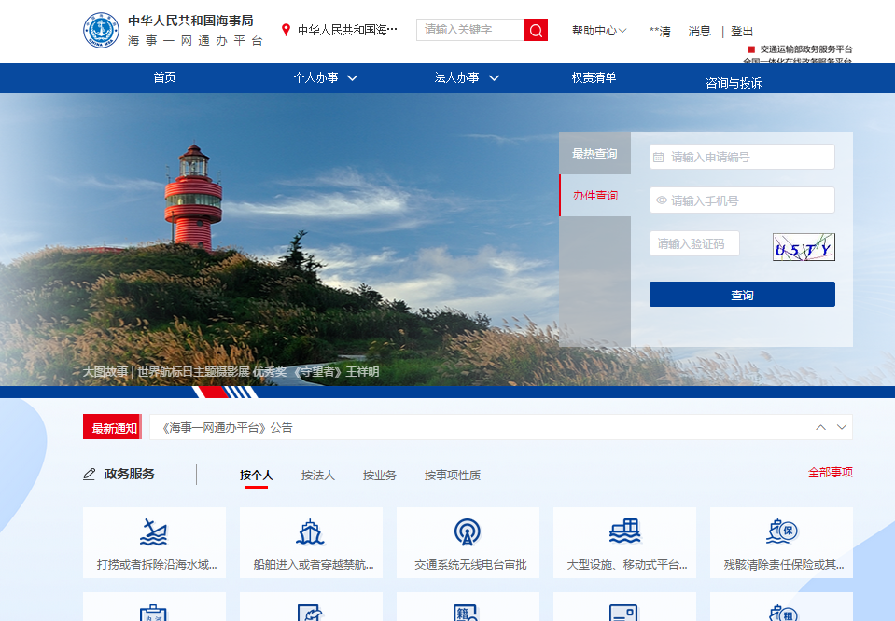

2.2进入危险货物水路运输从业人员考核界面

在【首页】_【更多业务办理】区域，单击【危险货物水路运输从业人员考核】按钮。

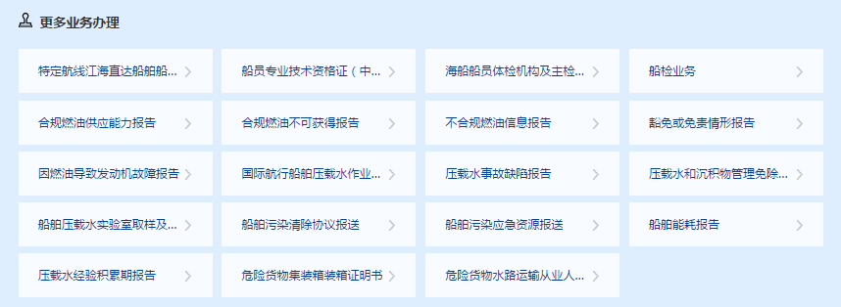

2.3合格证打印界面

在【危险货物水路运输从业人员考核】界面【成绩查询及合格证打印】区域查看考试成绩。单击【打印】链接，可以打印考试成绩。

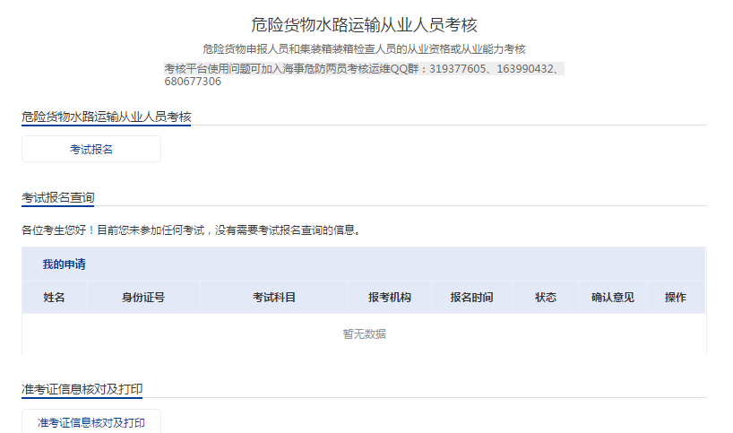

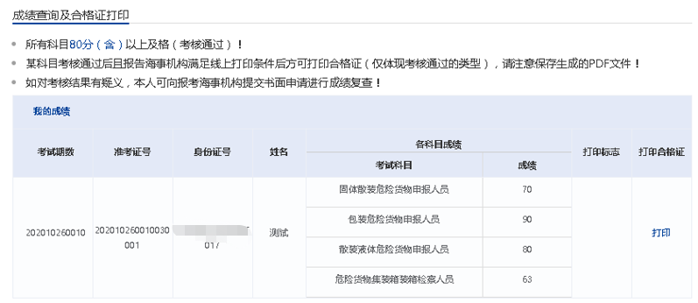

2.4危险化学品水路运输人员资格认可界面

在【危险货物水路运输从业人员考核】界面【申请资格证书】区域查看考试成绩。

单击【申请资格证书】链接，可以转入【危险化学品水路运输人员资格认可（申报人员、集装箱装箱现场检查员】界面。

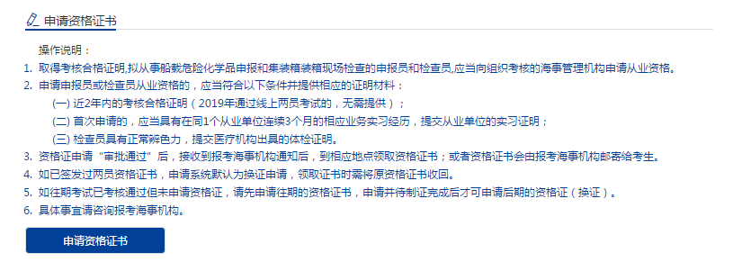

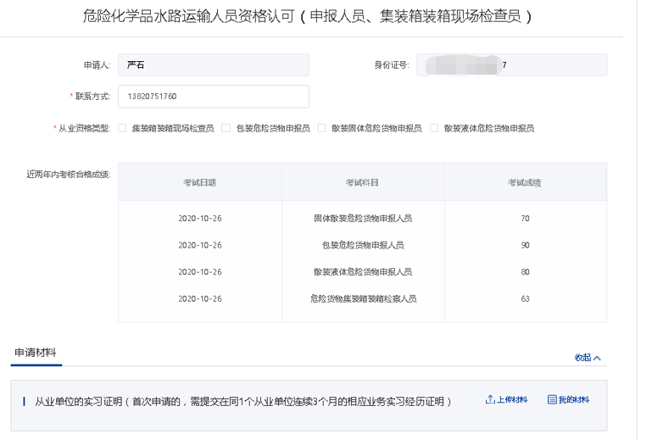

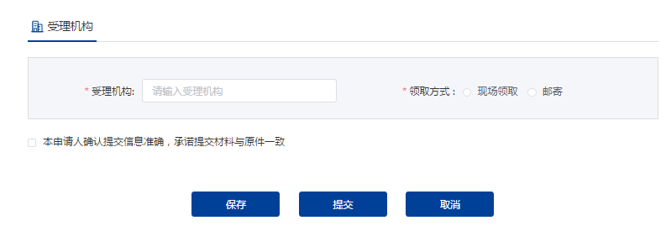

2.5申请人员在附件栏中上传：

①身份证扫描件（正反面在同一页）

②同一单位连续3个月的相应业务实习经历证明扫描件（并附实习公司营业执照扫描件），其中实习经历证明至少包括以下信息：实习人员（即申请人）姓名、身份证号、实习时段、与所申领证书相应的实习内容或项目，落款应有实习单位盖章。如涉及多个证书权限，需要由多家单位出具的，请合并到一个PDF中上传。

④医疗机构出具的证明具有正常辨色力的体检证明扫描件（仅适用于申请“装箱现场检查员”）

如已签发过两员资格证书，申请系统默认为换证申请，领取证书时需将原资格证书收回。

2.6保存、提交

申请成功后可通过系统查询审批状态。审批通过的，浙江海事局将实施批量制作证书，并予以发证。

**3.信息报送**

在领取从业资格证书之后，申报员和装箱检查员所从业的单位应将人员从业信息报送所在地海事管理机构进行确认，这是获得海事危防申报系统权限的重要环节。

在浙江辖区港口出货的相关从业单位可将其所聘用“两员”的从业信息通过“企业信息及人员信息”报送至各分支海事局。

3.1聘用“两员”的从业单位登陆中国海事一网通办平台（<https://zwfw.msa.gov.cn/>）

3.2进入企业信息及人员信息报送

在用户中心点击企业信息，进入企业信息及人员信息报送界面。

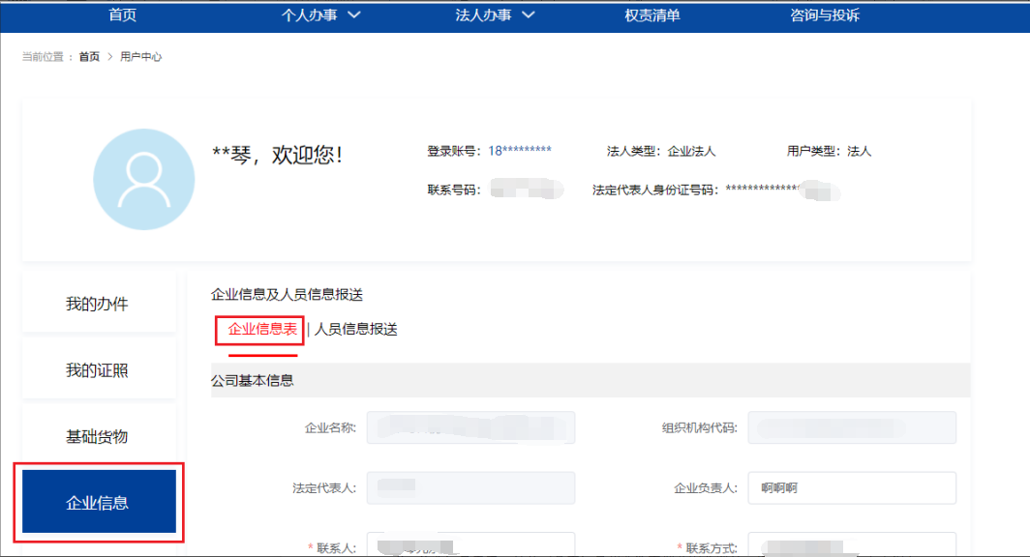

3.3点击人员信息报送，进入人员信息报送界面，通过姓名可以对报送的人员进行检索。

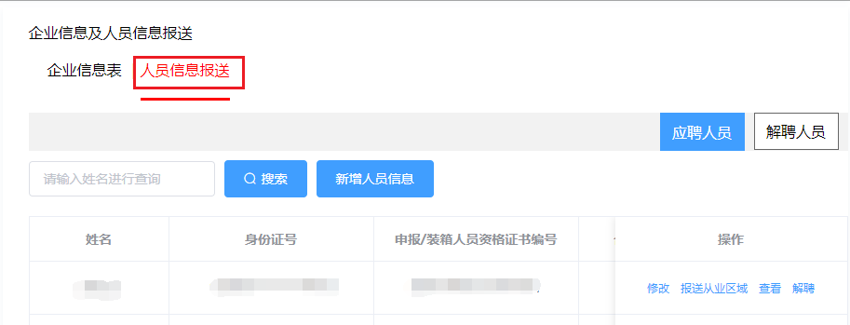

3.4新增人员信息

点击新增人员信息，弹出人员信息新增窗口。

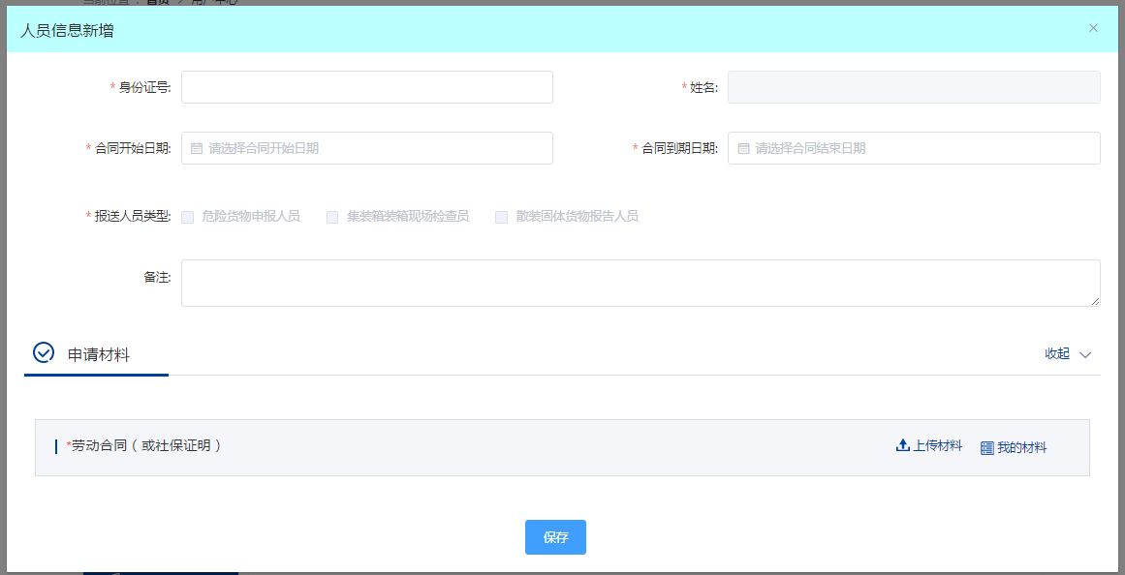

3.5从业单位须在附件栏中上传聘用人员相关信息资料：

①聘用人员的身份证扫描件（正反面在同一页）

②公司聘用的证明材料扫描件（如劳动合同、在职证明或保险缴纳证明等均可）

③聘用人员的从业资格证书扫描件

3.6提交信息 操作成功确认

3.7状态查询

提交成功后可通过系统查询确认结果。确认通过的“两员”可依据从业资格证书中明确签注的运输类型和种类范围依法为其所在单位从事危险货物申报和集装箱现场检查工作。确认未通过的，需重新报送。

注意：“两员”不在其从业单位任职的，从业单位应通过海事一网通办平台及时做好解聘工作

1. 包件内同时含有装在设备中和与设备包装在一起的锂离子电池，应分类为“UN3481与设备包装在一起的锂离子电池”。
2. 包件内同时含有装在设备中和与设备包装在一起的锂金属电池，应分类为“UN3091与设备包装在一起的锂金属电池”。
3. 安装在货物运输组件内，且仅设计用于向货物运输组件外部提供动力的锂离子电池、锂金属电池或同时包含锂离子电池和含有机电解质的钠离子电池的混合电池，应分类为UN 3536。货物运输组件内正常安全操作所必需的危险货物（如灭火系统和空调系统）不必分类。
4. 装箱检查员从业资格考试由交通运输部海事局统一组织安排，一般一年1-2次，考试安排会在浙江海事局微信公众号公布。